技术分析的有用和无用

很多投资者都会问技术分析到底好用不好用。作为一个以价值投资理论为基础的策略体系，本来不应该谈技术分析，这会被人鄙视和耻笑。在投研领域，卖方研究员和买方投资经理公开讲技术分析是会被鄙视的，投研的主流是宏观分析、是行业研究、是公司研究、是策略，甚至概念题材之类的地位都比技术分析高。但以号主这多年的经验来看，**技术分析在某些时候是有用的，是能解决问题的。把技术分析过度神化的肯定不靠谱，完全抹掉技术分析的价值，也没有必要。**

先说结论，技术分析在我看来，有有价值的地方，比如判断趋势，比如给出相对精准一点的买卖位置，比如转势时先于公开信息给出提前预警。但也有缺陷，比如同样的技术形态会走出截然不同的走势，比如，技术形态给出的长期趋势的方向远不如基本面来的靠谱。

**一、技术分析的三大假设和背后原理**

技术分析有三大假设，**一是股价走势反应所有信息**，也就说股价走势包含了市场上所有的信息，你知道的，你不知道的，别人知道的内幕，战争要爆发的预期，疫情会受到控制的预期。**这个假设的厉害之处在于，用很清晰的逻辑解释了信息不对称情况下的博弈。**比如，你觉得报表好，所以买入了，但是你发现股价在大幅下跌。原因是下个季度的订单不好，内部人知道情况了，提前趁利好抛售。当下个季度订单信息公开的时候，股价已经跌了一大截，而那时候，没有内幕消息的投资者才恍然大悟，这TM的就是信息不对称。

**技术分析的第二个假设是历史会重演。**历史会重演，就意味着曾经的走势，曾经的形态，会反复发生。总结以往的技术形态，总结以往的走势，在相似的情况下，走势可能会一致或者类似。**这个假设的厉害之处在于，随着时代进步会有不同的公司、不同的行业，但是人性是不变的，人的贪婪、恐惧是不变的，所以，即使换了个“筹码”，在面对相同情况的时候，人类的操作和反应并没有什么太大的不同。**股灾的时候一样是疯狂抛售，牛市亢奋的时候一样是无脑追高。

技术分析的第三个假设，**是趋势一旦形成会延续。**在投资里，趋势是一个非常重要的东西，它代表了方向。**到底是上涨还是下跌，趋势是一个大是大非的问题。**如果趋势没坏，那只是技术性调整，逢低是要买入；如果趋势坏了，那是一股不能留，是彻底的斩仓。**趋势的判断问题，是投资里可以触及灵魂的问题。**技术分析假设，趋势一旦形成会延续。延续到何时呢？延续到趋势发生变化。这就像一个没有答案的问题？啥时候变化了呢？怎么才算趋势变了呢？这个这俩问题我们暂且不讲，以后有机会再说。大家知道趋势形成就会延续就好了。

上述三大假设，**每一条都有深刻的逻辑背景和哲学背景，三者组合在一起，形成了技术分析的理论基石。如果不能理解上面三个假设及其局限，就不用轻易用技术分析，否则很容易被埋了。**

**二、简单的技术分析**

技术分析太过复杂，以至于随便一个技术分析的方法都可以写出好几本书出来。本号主要是基于基本面分析的，技术分析不打算写太多，这也不是本号投资方法的主要依据。所以，本号只是简单写下自己理解到的技术分析。你也可以简单的认为，本号其实不懂技术分析，研究的不深，所以只能简单聊聊，这么理解也没毛病。

技术分析这块，我个人认为比较实用的有三块。一是均线理论，二是成交量的分析，三是部分K线形态分析。对技术分析，主要从这三块简单讲讲。至于想看波浪理论的，想看MACD，RSI，KDJ之类指标的，要失望了，那些我基本没搞懂过，也不太会用。

**1、均线系统**

先说均线系统吧。均线就是平均股价形成的一条线，这种方法源远流长，据说已经用了很多年了。常用的均线大概有5日（周）线，10日线，20日（月）线，60日（季）线，120日（半年）线，250日（年线）线。

理解均线，大家不要简单理解为平均价格，要理解成市场的平均成本。不能理解成平均成本的，就很难理解均线的精髓。比如，为什么半年线跌破了市场会认为进入熊市了。很简单啊，那是因为最近半年买入的人都开始亏钱了啊！这么多人半年都不赚钱了，他们一旦丧失信心开始抛售，将会是海量的抛盘，将是非常难以逆转的趋势。

均线具体用法大家百度吧，我不再赘述，只说我觉得几个有价值的地方。

**（1）长期均线（牛熊分界线）定牛熊**

120日线和250日线，会给出明确的大周期运行方向，也就是到底是牛市还是熊市。如果股价（指数）在120日和250日均线以上运行，那么可以认为是牛市，如果回调到120日或者250日均线附近获得支撑，那么就是非常好的买点。但是一旦跌破120日线或者250日线，很可能意味着熊市的到来，意味着要清仓（没有对冲工具，不做α）。

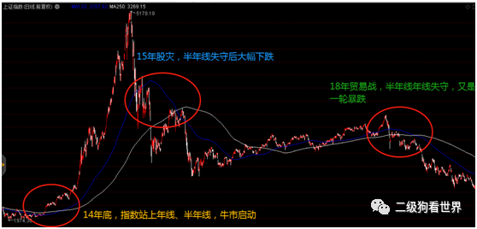

长期均线对于判断牛熊转折，还是很有意义的，从上证指数以及深成指等主要指数来看，准确率比较高。尤其是这种综合指数给出的指引，比个股的指引要靠谱，而且这种力量形成的趋势，非常强大，基本全市场的参与者都会被裹挟其中，从散户到基金公司到券商。

对于这种大趋势，投资者们只能适应，基本上没有力量改变，更没有力量对抗，一旦发出信号要绝对重视，避免让自己陷入万劫不复的境地。15年股灾，半年线击穿后，曾经反弹上去，但是又再次跌破，这意味着确认有效跌破，那时候其实是最后出局机会了，高杠杆的如果那次不撤退，基本上全部爆仓了。

半年线和年线虽然也会给出方向，缺陷也很明显。因为它们给出的是长期趋势，所以方向上变化的速度很慢，一旦给出信号，股价可能涨了或者跌了已经有一段时间了。**但事实上，即使给出信号滞后了，已经涨了20%或者跌了20%，那时候买入或者卖出，仍然不晚！仍然不晚！（一定要记住这句话，亡羊补牢是不晚的，否则后果更严重）。**

那么现在马上就要有灵魂之问了？就是我们大A股的。现在上证指数已经跌破了半年线和年线，深成指、创业板指数、中证500指数在半年线和年线附近开始组织防御了，那么能不能守住？是加仓还是减仓？

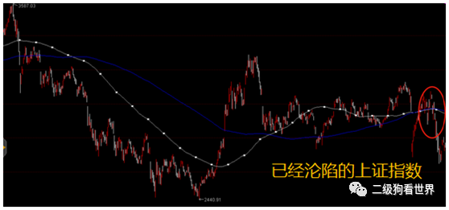

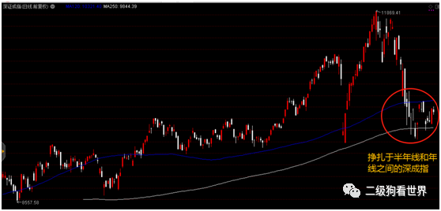

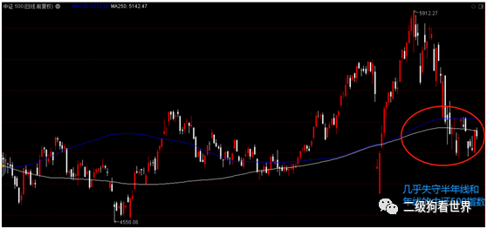

**未来的几天，对大A非常关键。一旦几大指数的半年线和年线悉数失守，做趋势投资的会纷纷斩仓出局。A股做趋势的资金，数量众多。即使机构投资者，自己不想做趋势，一旦基民和投资者开始赎回，还是会被迫减仓以应对赎回。**

**半年线被认为是牛熊分界线，是牛还是熊，是一个重要问题。**

好消息是，这时候，部分价值投资会开始陆续入场捡便宜。纯粹的价值投资是不看技术走势的，看的是便宜贵，是性价比。这就是市场的多样性。

**（2）中短期均线跟踪趋势**

说完长期均线，说下中短期均线20日线，5日10日这种纯短期的本文就不说了。很多股票趋势来的时候，都是顺着中短期均线往上做的，用20日均线的比较多。做趋势的，很多看了20日线破了就跑路了，等到60日，120日线破位，跌的比较多，有可能要跌掉20%甚至30%。很多资金一年的收益预期就是20%到30%，所以这类性质的资金是不会等到跌破半年线再动手的。

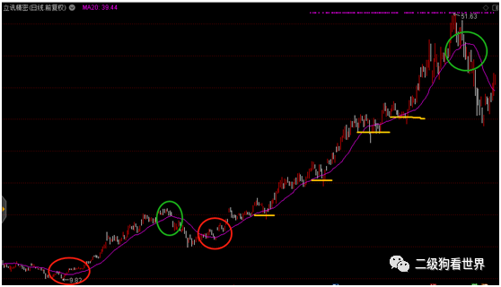

我们还是看图说话，上面这个图是立讯精密这波行情的走势。往简单里看，站稳20日线（红色圆圈）买入，跌破20日线（绿色圆圈）卖出。按这个操作，简直是神准，能完整吃完主升浪。

说起来简单极了，按照20日线操作就赚翻了。但是且慢，中间黄色线的位置，还有几天是瞬间跌破或者一两天跌破。如果你那时候卖出了呢。就意味着这个股票你做丢了，利润会减少。或者你卖出了，发现做错了，再买回，那意味着你成本的提高。很多人对于做波段把成本做高是有心理障碍的，最常见的操作就是，这个我不买了，认了。如果你认了，那你就做丢了大牛股。

顺着这个问题往下讲。对于短时间跌破趋势线，很快又回来的情况，民间发明了一个词“骗线”，骗的就是你们这些看线炒股的。

但这个对于技术分析来说不是最困惑的地方，最困惑的地方是，你怎么能恰好选到立讯精密这样的股票，在上面做波段？如果你选到的是下面这个股票呢？

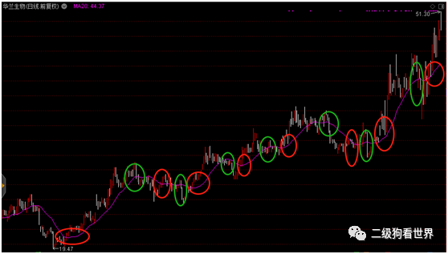

这是华兰生物今年的走势。看股价很明显，一年都在上涨，涨幅也不小，几乎翻倍。但是你要是按照20日线做，看看上面密密麻麻的买和卖，一般人就崩溃了。这意味着你刚买入，又该卖出割肉了；刚割完肉，又提示你该追高买了；追完高，没几天又该割肉了。别看股价整体也是一路上涨，按照均线信号操作，保管你来回割肉亏的底裤都没了。在翻倍股里亏成狗，有没有？以前曾经看线操作过的，秒懂为啥会亏。

这个还是震荡上涨的呢，要是选个横盘震荡一年或者震荡下跌的，那亏的就更快了。

**这就是技术分析的困境，你在有些标的上，按照某些方法，操作的非常溜，赚钱简直不要太容易。但在另外一些股票上，同样的方法，让你亏的怀疑人生，让你亏的怀疑主力就盯着你那200股股票进行反向操作，直到你割肉认亏。**

**2、成交量**

成交量也是技术分析里一个非常核心的指标。成交量反映的是市场的真实成交，是市场的情绪和热度。

很多技术分析的高手，都秉持一种观点，**价格是假的，可以做出来；成交量是真的，是全市场交易出来的。有不少技术分析的人，对成交量的看重，超过了对价格的看重。**

**一般的规律，地量地价，天量天价。**通俗的表述就是，成交量如果萎缩到了无法继续萎缩，很可能意味着最低价出来了；如果成交量到了天量，无法继续放大，很快意味着高点已经出现了。这个很容易理解，**低位区交易清淡，没有人愿意再割肉了，情绪极度低迷，低价就出现了；高位区，情绪高昂，但成交量无法放大，意味着后续资金枯竭，也就自然无法再推高价格。**

所以一般情况下，如果成交量很小，而且不继续缩小了，这时候买的价格一般比较合适。如果成交量非常大，也不继续放大了，这时候卖出通常能卖个好价格。

这些大家基本都懂。

**真正有意义的，是低位区整理很久以后，成交量的突然放大。这通常意味着在低位区进行了大量的筹码交换，有人割肉离场，有人入场大量接筹码。这通常意味着一轮较大行情的启动。**

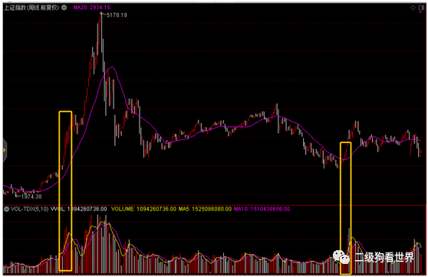

**3、K线组合和各种形态**

如果说均线和成交量还比较客观的话，那么K线组合和各种形态理论就越来越接近于博弈了。

**（1）缺口**

缺口理论在中国是很神奇的存在，用者众多。在实际操作中，意义也比较大。**尤其是关键点位的缺口，意义更明显。我这里说的关键点位，是指，如果突破了这个点位，股价或者指数创新高了；如果跌破这个点位，120日线或者250日线失守了；如果跌破这个点位，筹码密集区突破了或者筹码密集区由支撑位变成压力位了。**

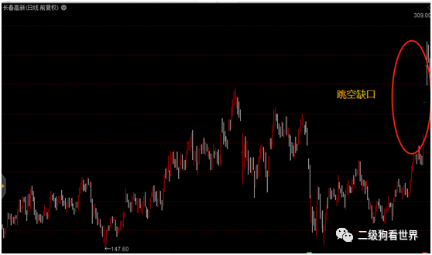

上面这个图是长春高新在收购少数权益股东股份利好下的上涨，股价以连续涨停的方法创出了新高，并且留下了大缺口。这意味着以缺口的方式突破了所有压力位，创了新高。股价处在历史最高位置。如果你以为高位区有危险，那就图样图森破了。这是一轮上涨的开始，众人仰望的地方马上就变成了山脚之下。

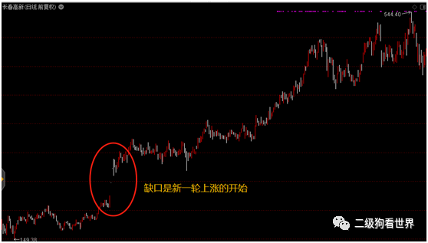

 下面这个图更是经典中的经典。

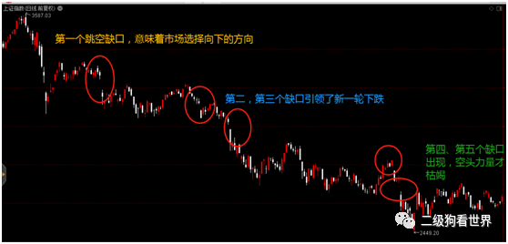

上图是18年贸易战后A股的一系列下跌缺口。第一个缺口，信号非常明显，放量的缺口，向120天均线反抽后无力继续向上、转身向下的缺口。技术分析的老手们，这时候就跑路了。平时不太看技术分析，想看基本面验证的，第2或者第3个缺口就该撤了。第三个缺口，是最后一次逃命机会。因为从技术上很多股票的形态和趋势彻底坏了，很多资金夺路而逃。别看指数上，那个缺口之后没跌多少，也就500点，20%左右，但是个股跌30%到50%的非常多。个股最后阶段的下跌，非常惨烈。

**缺口如果伴随着成交量的急剧放大，伴随着突破关键阻力位或者支撑位，伴随着年线、半年线、60日均线等重要均线的突破或者击穿，提供的信号会极其有参考意义。**这种情况下，如果发现市场方向和自己判断的不一致，要迅速整理思路，重新做基本面信息的分析，看看是不是市场实质上已经发生了重大变化。

对关键位置上跳和下跳缺口的重视，怎么强调都不为过。可以把他们和指数半年线、年线的突破或跌破看做同一量级的。

**（2）长上下影线**

长上下影响，通常意味着力量的枯竭。上影线一般意味着上方压力大，有做空力量。下影线一般意味着下方有支撑，有很强的买盘。关键位置的长上下影线和缺口有点类似，有很强的指示意义。

多说一些，**就技术分析的有效性来说，指数强于大盘股，大盘股强于小盘股。原因在于，盘子越大，参与的人越多，走势是众多参与者博弈出来的，单一资金或者单一参与者或者单一策略的投资者的影响越小，这样走出来的技术走势，就更有价值和意义。**盘子越小，某些资金的影响力越大，至于垃圾股连拉涨停板，基本上都是一小伙共谋的资金或者有类似操作手法的资金一块操作或者接力操作的结果。**所以，越是小票，你看他技术走势越妖越怪异，什么地天板、天地板，什么连板之类的。越是盘子小的票，骗线或者技术走势造假的概率和可能性越大。玩技术分析还非要玩小票，那等于自己主动去降低自己成功的概率。真想玩技术分析，那就要在指数和大票上玩，出妖孽的概率低。小票想靠技术分析赚钱，主力分分钟教你怎么做人。但现实是，玩技术分析的人，最爱的就是小票，最爱的就是垃圾和题材。搞不懂跟那些联合收割机比，散户到底优势在哪？还非要凑过去炫技。**

再回到上下影线，上下影线，指示意义比缺口要差。尤其是在小票上，想画图的人利用资金优势，画出你喜欢的图形并不那么难。

**（3）涨跌停**

涨跌停是中国特有的涨跌幅限制下的产物，和T+1类似，都是制度特产。

这么多年下来以后，涨跌停也有很多信号的意义了，尤其伴随着成交量急剧放大，突破关键位置，甚至伴随跳空缺口的情况下，信号也非常明确。

比如，高位巨量的跌停，基本上意味着一波行情炒作的结束，该撤退要迅速撤退，否则，有你好看。

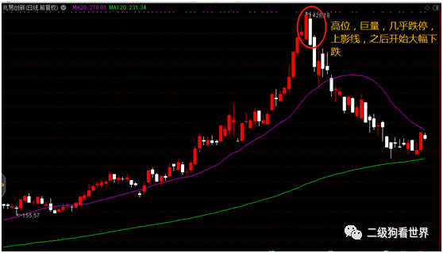

芯片股的带头大哥兆易创新，这一波的调整，非常凶狠。如果不及时撤退，股价短短两三周就从420跌到了230， 40%没了。

涨跌停的时候，不仅要看是否涨跌停，在实际操作的过程中，和缺口的用法是一样的。看看是不是多种指标共同出现，共同出现的指标越多，意义越重大。

**一般情况下，在实际操作中，涨跌停、缺口、上下影线、成交量放大等几个指标同时出现的时候，一定要重视，通常意味着重大的机会或者重大的风险。单一一个指标发出的信号有时候不那么靠谱，但多个指标同时发出的信号一般比较靠谱。**

**（4）W底，W顶，圆底，圆顶，V型反转，上升三角，下降三角**

   顶，底，反转，中继等形态，是多根K线组合在一起形成的形状。这个不具体讲了，有专门的书介绍，这里也是简单讲一下使用的要点。

**时间周期越长，做出来的图形越靠谱；时间周期越短，图形越不靠谱。**

**指数和盘子大的股票的图形，相对靠谱；盘子越小的股票，图形越不靠谱。**

**要和均线、成交量等指标综合使用，而不是靠单一指标做决策。**

**三、技术分析的缺陷及失效原因**

**1、长期趋势，是基本面决定的。技术分析的信号，频频失真，是因为短期因素对抗不了长期的基本面。**

前面讲过，半年线和年线被击穿后，尤其是在大幅上涨之后，一旦被击穿，很可能面临的是大幅下跌。

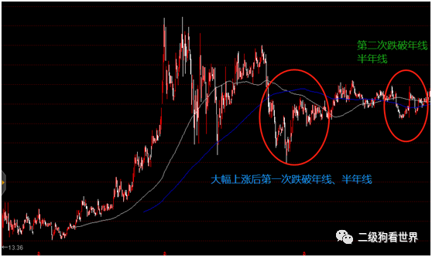

但这个股票两次跌破年线、半年线后，并没有迎来技术分析的大概率走向——大幅下跌，反而是转身向上，大幅上涨。

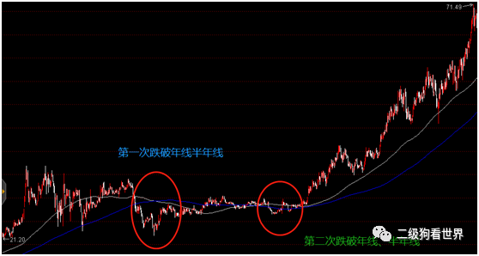

原因是什么呢？公司利润非常好，业绩每年稳定增长，估值也可以接受，比很多垃圾股合理多了。这是海天味业前几年的股价走势。

**在一些非常优秀的好公司身上，这种情况反复出现。你觉得是技术形态破位了，半年线、年线这些支撑位都击穿了，要大幅深跌了。但是如果你割肉的话，很可能割肉在最低点，如果能做空的话，很可能做空在最低位置区间。价值投资者正在扫货，正在捡便宜，你抛出的筹码，很可能是他们非常希望低价接到的。**

在技术分析上，跌破年线和半年线这类指标，已经属于不轻易发信号、信号准确率非常高的指标了，但是在优秀的基本面面前，仍然很苍白。恒瑞、茅台、晨光文具、长春高新等优秀的公司，出现了很多次“骗线”走势。半年线年线这种低频、长线信号都不能做到非常准确，那些变化速度快的MACD，RSI、KDJ之类的指标，发出失真信号的概率就更高了，而且还能不断钝化，时间长了根本搞不懂哪次应该听他们的，哪次应该不听他们的。

决定股价长期走势的，一定是基本面。技术指标，短期看是经常有效、经常对的，但决定不了长期走势。从编制方法上来说，各类技术指标基本上源于K线，是对走出来的股价和成交量做各种“解读”。那么这种解读，出问题是正常的。**股价的涨跌是基于未来，技术分析解读的数据来自于以往。哪能都那么准？**

这里就涉及技术分析一个最困惑的事儿了。**同样的K线形态，同样的技术形态，同样的指标，图形基本都差不多，但最后涨跌结果截然不同，Why ? 那就是基本面不同。但按照技术分析的前提假设，股价走势包含吸收了一切信息，相信技术分析，就不应该再去研究基本面了，不能再给所谓业绩好之类的因素加权重了。按照技术分析的逻辑，这个问题是无解的，只能归因于概率。也就是说，这次判断错了，是概率里失败的那部分起作用了。**

**2、技术指标打架，你到底信哪个？**

技术分析有很多种小分支，有K线理论，有均线理论，有波浪理论，有各种技术指标。当你修炼的指标多了，你会发现，卧槽？！这么多技术指标，有的让买，有的让卖，我TMD听谁的啊？？

    这时候就崩溃了，有让买的有让卖的，既然形势不明朗，那就等等看。但是等等看才是一切的灾难的源头。如果上涨，等等看的结果是你买的价格高了，买入没多久又有指标发出信号该卖了，没赚到钱，甚至因为追高而亏损。如果下跌，你想等等看信号明朗，信号倒是明朗了，本来你割肉5%就能出局的，变成需要割肉15%才能出局。

**3、反复被骗，反复止损，反复追涨杀跌**

技术分析不依赖于基本面，所以对一个股票，好还是坏，买还是卖的信号非常多。不停的发出买卖信号，这就导致不停的决策买还是卖。考虑到A股股票有3000多个。这些股票走坏了，还总有别的股票走好在发出信号。

  这意味着什么呢？这意味着赌场赚钱的机会非常多，你可以不停的在不同的盘口下注，可以快速的去赚钱。也意味着，你亏钱的机会非常多，既可以在一个股票上反复赌，也可以夜夜新郎天天换股票赌。很多新手快速亏光，基本上是拿着技术信号，听着靠谱不靠谱的消息和传言，不停下注亏光的。

  理论上来说，赚钱是胜率和赔率合力的结果。**如果一种方法，胜率很高，那么它很难同时做到赔率很高；如果赔率很高，又很难做到胜率很高。**这两种策略，对人性都有挑战。高胜率的方法，一般挣小钱但会赔大钱。比如，有些人采用不止损，只止盈，赚5%就跑，亏了先拿着。这种，账面一笔笔的小爽，不过夜路走多了，总有遇到鬼的时候，不止损亏一笔大的直接把很多笔小赚的钱都亏掉了，以我的经验来看，大部分客户都是赚小钱亏大钱的，很多笔小盈利会有一笔大亏损。**高赔率的方法，低概率，需要经常止损，经常止损会让人丧失信仰，会经常怀疑方法是不是有问题，多数人也受不了经常失败的打击，一个数学上可靠的方法普通人无法长期执行下去，无法执行到让数学规律发生结果。**而技术分析的方法，组合出来的策略，基本上在赔率和概率难以兼顾，所以，经常反反复复很多年，最后赚不到钱。

**纯靠技术分析，无论是想提高胜率的上限，还是提高赔率的上限，都会很快遇到天花板。**提高胜率需要提高确定性，技术分析高确定性的方法并不是那么多；至于赔率，更不是技术分析的强项，而那些主观定一个标准我20%止损、40%止盈的策略，那更是分分钟被市场教做人，赚钱的仓位你30%不止盈最终会让你所有盈利都吐回去。

基本面研究对于操作体系来说，最大的作用在于同时提高胜率和赔率。

**四、技术分析的作用**

上面谈了技术分析的缺陷以及失效的原因，也谈谈技术分析能起作用的地方。

**1、给出较为明确的长期趋势**

**这个用长期均线基本上就行了。或者简单的看股价是上山还是下山，上山是股价一浪比一浪高，股价的高点和低点比上一浪都在抬升；下山是一浪比一浪低，股价的高点和低点都在不断降低。**

既然技术分析的逻辑是做趋势，趋势一旦形成就会延续，那就只做上涨趋势里的股票就是了，遇到长期均线往下，跌破半年线和年线的，坚决不做，遇到股价一浪比一浪低的坚决不做。只要记住这个标准，基本不会一次性亏大钱。巨亏的那些，反而是“迷信”基本面和自己的判断（不管对或者不对），死握不动的，在股价大幅下跌的时候不检讨是不是自己的判断在哪方面有漏洞。

**技术分析是一次次割肉，分很多次亏死。研究水平不到位的伪价投们，是一个股票一次亏死。这是二者的区别。**

**技术形态给出的长期趋势和长期方向，是有意义的。尤其是指数上的每次大牛市和大熊市，技术上都给出了很清晰的信号。**

**2、确认多种因素下市场博弈的结果，提前给出信号，部分解决信息不对称的问题**

市场博弈是非常复杂的，信息也是不对称的。在这种情况下，市场博弈给出的结果，有时候是非常靠谱的，是先于消息面或者基本面。在基本面和信息面的真空期，技术面能给出比较准确的信号。

比如，明明在后期有不少大的利好和预期等着，但股价莫名其妙的走弱。这很可能是部分人知道实际利好没那么大或者知道已经是利空了，提前抛售筹码，导致股价走弱。

**股价的反常走势，要重点重视，事有反常必有妖。这时候，需要重新检验自己的判断有无漏洞，逻辑是不是有问题。如果发现有问题，可以考虑采取行动。**

**3、博弈阶段，相对精准的买卖点**

做博弈，更要关注技术信号。反正脱离价值了，涨跌是风险偏好，是资金买卖。市场给出了信号就不要非说自己做价投了。



还拿之前的兆易创新来说，股价一年涨了5倍，股价远离长期均线（年线和半年线），估值也到了一二百倍。大家都知道股价已经偏离了价值区间，你也知道你在做博弈，这时候发出见顶信号，就要毫不犹豫的跑路了，第一个跌停板出货或者收盘后复盘发现情况不好。第二天一早出货，都是极为出色的操作。

 越是做博弈的，越要关注技术指标，越要关注其他投资者怎么操作。在中国，做博弈，风险偏好非常重要，大家胆子大了让它翻一倍都不成问题，大家都不玩的时候，跌50%也是轻飘就到了。做博弈的，千万不要想自己是价投，千万不要考虑基本面还在继续变好，会吃大亏的。

买点上，技术分析也会给出很多提示，比如成交量不再继续缩小，前期成交密集区，震荡区间下限，年线和半年线强支撑，趋势线支撑等等。实际操作中，都会有一些用处，可以优化交易，可以降低买入成本。

**4、提前反应基本面或者预期的变化**

17年底18年初，汽车、消费电子很多产业链的公司，股价开始走弱。彼时，报表业绩并没有明显变坏。但是一些数据已经开始恶化，比如汽车销售数据，比如手机出货量。这时候，一些公司的股价显得很便宜，尤其是股价跌了一些之后，显得更便宜，非常像是错杀了。部分所谓“价投”这时候会开始出手。

我们以新能源汽车产业链的坚瑞沃能为例子，这哥们是仅次于比亚迪和宁德时代的动力电池龙头，用TTM衡量到18年初的时候，市盈率只有17倍。新兴行业、龙头、排行前3、代表未来科技发展方向，终于给了便宜入手的机会。

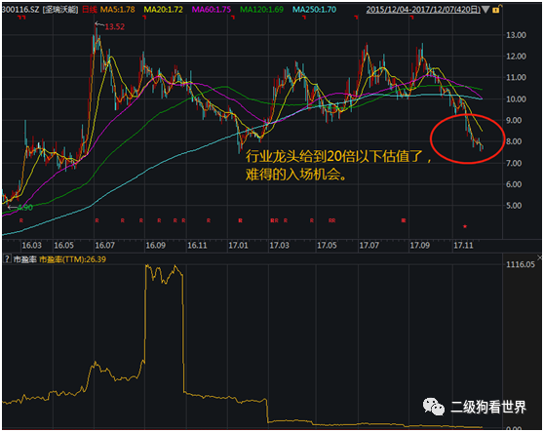

但买入后，却发现，股价是这样的。

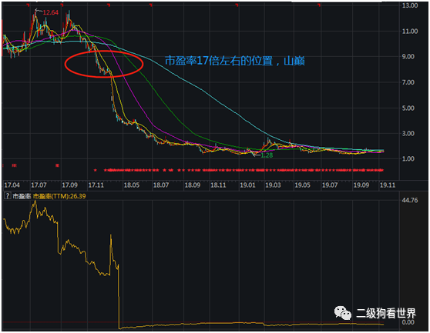

而且随着股价暴跌，各种信息都出来。什么这家公司电池技术押错了技术路线了，什么这家公司销售的客户都是自己的关联公司了，什么这家公司骗补啦。总之坏消息源源不断，这时候你才发现，股价走势是对的。当股价跌破了半年线和年线的时候，真的是市场用脚在投票。

市场是聪明的，市场是对的，市场已经判断出其基本面出了问题，市场已经知道股价要完蛋了，所以开始有大量资金出货了。那时候抄底的，都是接盘侠都是烈士。

**五、技术分析的部分作用及其与基本面的结合**

**1、均线判断方向**

尤其是长期均线（半年线、年线），实际应用中，还是非常有价值的。

**2、均线、成交量、价格、K线形态组合等判断买卖点**

建议指标组合使用，尤其是多种指标和信号发出的信息一致时，可靠程度更高。重要的顶部或者底部（部分阶段性的顶底），会有多种技术指标和方法都发出信号的，可以合理利用。

**3、均值回归的运用**

数学里有一个很重要的概念就是均值回归，具体概念可以问度娘。在投资里，均值回归的意思就是涨多了会跌，跌多了会涨。股价向长期均线靠拢，长期均线对股价有吸引力。

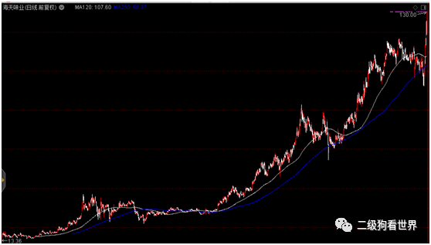

上涨过程中，每次涨多了，远离长期均线，会回调，靠近长期均线了，会提供买入机会。当然，这个是做长期趋势的。对于做短期趋势的，有可能是盯着20日均线判断均值回归，接近20日均线买入，远离20日均线证明短期涨幅过大抛出。

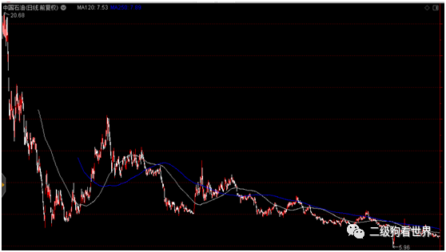

下跌过程中也一样，跌的过猛了，远离长期均线，可以买入，搏个反弹，等靠近长期均线了，基本上会反弹遇阻，那时候抛出。

  均值回归是科学，有理论支撑，但是具体如何用，就是技术活了。不同的股票，均值回归需要达到的极限不一样。到底是偏离年线100%会开始回归，还是偏离200%才回归，那差距就大了。卖早了，少翻一倍呢。基础理论不值钱，具体应用科学的操作才能换来钱。应用科学才是每个人应该认真研究的地方。就像每个人都知道原子弹爆炸的原理，也不是人人能搞出原子弹。

**技术分析与基本面的结合**

**技术分析有其优势，但也有其解决不了的问题，比如，判断不了基本面好坏。判断不了基本面好坏，就很难判断个股的长期趋势。所以，很多技术分析的问题靠技术分析的精进是解决不了的，必须转到基本面上来。**

就比如前文提到的例子，海天酱油跌破年线了，是低价便宜买入的机会，但坚瑞沃能跌破了年线了，是你最后逃命的机会。原因是二者基本面不同，一个是行业地位极其稳定、每年利润都在增长的公司，是不断吞掉别人市场份额的公司；一个是靠极其套路的打法把销售额做出来的公司，是处于技术急剧变化行业的公司，是市场地位极不稳定的公司，是财务指标隐藏巨大风险的公司。

技术分析的一个作用是优化买卖位置。**买卖位置优化的前提是，你知道它有买入持有价值，但技术分析解决不了公司价值大小的问题。**所以经常二选一的时候，买到的是涨幅小的，没买的涨幅大，即使当初技术形态都一样。基本面研究明白以后，再用技术面去判断买卖点，会大幅提高效率，如虎添翼。

大部分人炒股可能都是先从技术分析入手的，包括卖软件的骗子以及各类大师，基本上都从技术分析入手。原因在于，技术分析入门容易，上手也容易。虽然概率上有失手的时候，但你总能不断找到极为成功的案例。这些成功案例会总给人以希望，总觉得继续下去会有结果。一次次希望给了投资者继续玩下去的动力。

技术面精进到一定程度遇阻之后，大部分投资者会转向两个流派。一个流派是着眼于信息分析，着眼于博弈，通过信息优势的增强，强化概率优势和赔率优势。最终，这个流派会进化的对市场心态极为理解，对于热点极为理解，对于风险偏好和市场情绪极为理解，成为市场博弈的主要玩家。另外一个流派，是基本面流派，通过研究公司，通过基本面的研究给公司定性和定量分析，有了定性和定量分析后，提高依靠技术分析决策的成功率和盈亏比，进而实现较为稳定的盈利。

这两个流派，做好了都能赚钱。本号的玩法是向基本面流派进化，所以后续内容关于基本面的分析会成为主流。但是本号不排斥市场博弈流派，在A股这样大幅度波动的市场，不管承认不承认，所有参与者都是市场博弈的参与者，合理利用市场博弈是投资的一部分。

**不要止步于技术分析。止步于技术分析，只能说明一个情况，那就是懒，那就是妄图看看图、点点鼠标就赚钱。这听起来似乎和好吃懒做、喜欢不劳而获差不多同一个意思。**